Нова школа: що потрібно знати батькам першокласників

Уряд змінює систему початкової освіти, і вже з 1 вересня першачки підуть в якісно нову школу. Зарахування до перших класів відбуватиметься за територіальним принципом, який застосовують у більшості країни Європи, що гарантує кожній дитині навчання в школі поблизу дому.

Батькам першокласників потрібно знати:

Кожному першачку гарантується навчання в школі поряд з місцем проживання. Дитина повинна мати право навчатись у школі, що знаходиться поблизу її будинку. Хоча за вибором батьків можна віддавати дитину в будь-яку школу. Для підтвердження місця проживання дитини батькам потрібно надати будь-який з понад десяти типів документів, який рекомендовано Міністерством освіти та науки (це може бути не лише паспорт, а й договір оренди на житло, документ, що засвідчує право власності на житло, тощо).
Обов’язкові документи для зарахування дитини до школи: заява; копія свідоцтва про народження дитини; копія або оригінал медичної довідки; для дітей з особливими освітніми потребами – копія або оригінал висновку інклюзивно-ресурсного центру. Присутність дитини при подачі документів необов’язкова.

За бажанням дитина може вступити на вільні місця в іншій школі. Зарахування на вільні місця в школі відбувається за жеребкуванням, яке проходить публічно і на ньому можуть бути присутніми всі охочі – батьки, журналісти, громадськість. Жеребкування здійснюється в прозорому барабані, учасники витягають жереб і оголошують результат.

Скасовуються будь-які конкурси для зарахування до 1 класу. Шестирічні діти не повинні складати жодних іспитів для того, щоб потрапити до школи. Вони не навчались за жодною спільною програмою, окрім того, їх психологічні можливості не дозволяють проходити подібні конкурси.

Безпрецедентні інвестиції в оснащення шкіл. Уряд виділив 1 мільярд гривень на потреби початкової школи. 40% цих коштів спрямовано на закупівлю підручників та навчальних матеріалів, 40% – на придбання нових меблів, 20% – на оснащення класів комп’ютерним обладнанням. Усі перші класи отримають два типи наборів LEGO: кожен першокласник – набір Six Bricks, кожен перший клас – набір LEGO Play Box.
Мета реформи – зробити всі школи однаково якісними. Вчителі навчатимуть за новими методиками. Всі вчителі, які цього року беруть перші класи, пройдуть навчання. 22 тисячі вчителів уже завершують навчання на курсах підвищення кваліфікації.

Можливість зарахування до спеціалізованих шкіл залишається. Якщо дитина впродовж навчання у початковій школі виявила здібності до окремих предметів (наприклад, до фізики, математики), після її закінчення вона має можливість потрапити до школи з поглибленим вивченням окремих предметів на конкурсних засадах. Учні вже психологічно готові брати участь у таких конкурсах та мають знання, які можна перевірити.

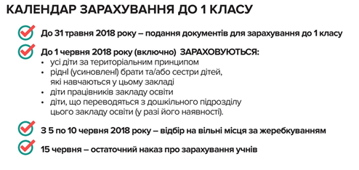

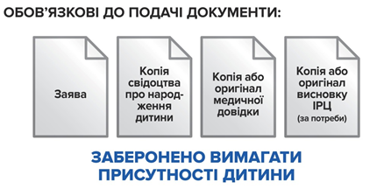

Документи, що можуть підтверджувати місце проживання дитини (одного з батьків) та можуть бути пред’явлені під час подання заяви про зарахування дитини до школи:

паспорт громадянина України (тимчасове посвідчення громадянина України, посвідка на постійне проживання, посвідка на тимчасове проживання, посвідчення біженця, посвідчення особи, яка потребує додаткового захисту, посвідчення особи, якій надано тимчасовий захист, довідка про звернення за захистом в Україні) одного з батьків дитини;
документ, що засвідчує право власності на відповідне житло (свідоцтво про право власності, витяг з Державного реєстру речових прав на нерухоме майно, договір купівлі-продажу тощо);
документ, що засвідчує право користування житлом (договір найму, піднайму, оренди тощо);
довідка про взяття на облік внутрішньо переміщеної особи; довідка про реєстрацію місця проживання/перебування особи (дитини або одного з її батьків);
витяг з Єдиного державного демографічного реєстру щодо реєстрації місця проживання/перебування особи (дитини або одного з її батьків);
довідка про проходження служби у військовій частині;
рішення суду, яке набрало законної сили, про надання особі права на вселення до житлового приміщення, визнання за особою права користування житловим приміщенням або права власності на нього, права на реєстрацію місця проживання;
акт обстеження умов проживання, акт обстеження матеріально-побутових умов.

Департамент інформації та комунікацій з громадськістю
Секретаріату Кабінету Міністрів України

